1. 随机存储器（RAM）：可以按照地址随机读写数据存储单元
2. 易失性存储器：SRAM、DRAM，非易失性存储器：ROM
3. 高速缓存（SRAM），主存（DRAM）
4. 小端：低位数据放到低位地址，大端：高位数据放到低位地址
5. DRAM需要刷新：定期补充电荷以避免电荷泄露引起的信息丢失，按行刷新，有三种刷新方式：集中式刷新、分布式刷新、异步式刷新，DRAM芯片行列地址线复用，一般加上行选通、列选通、读写信号WE，数据线Din，Dout。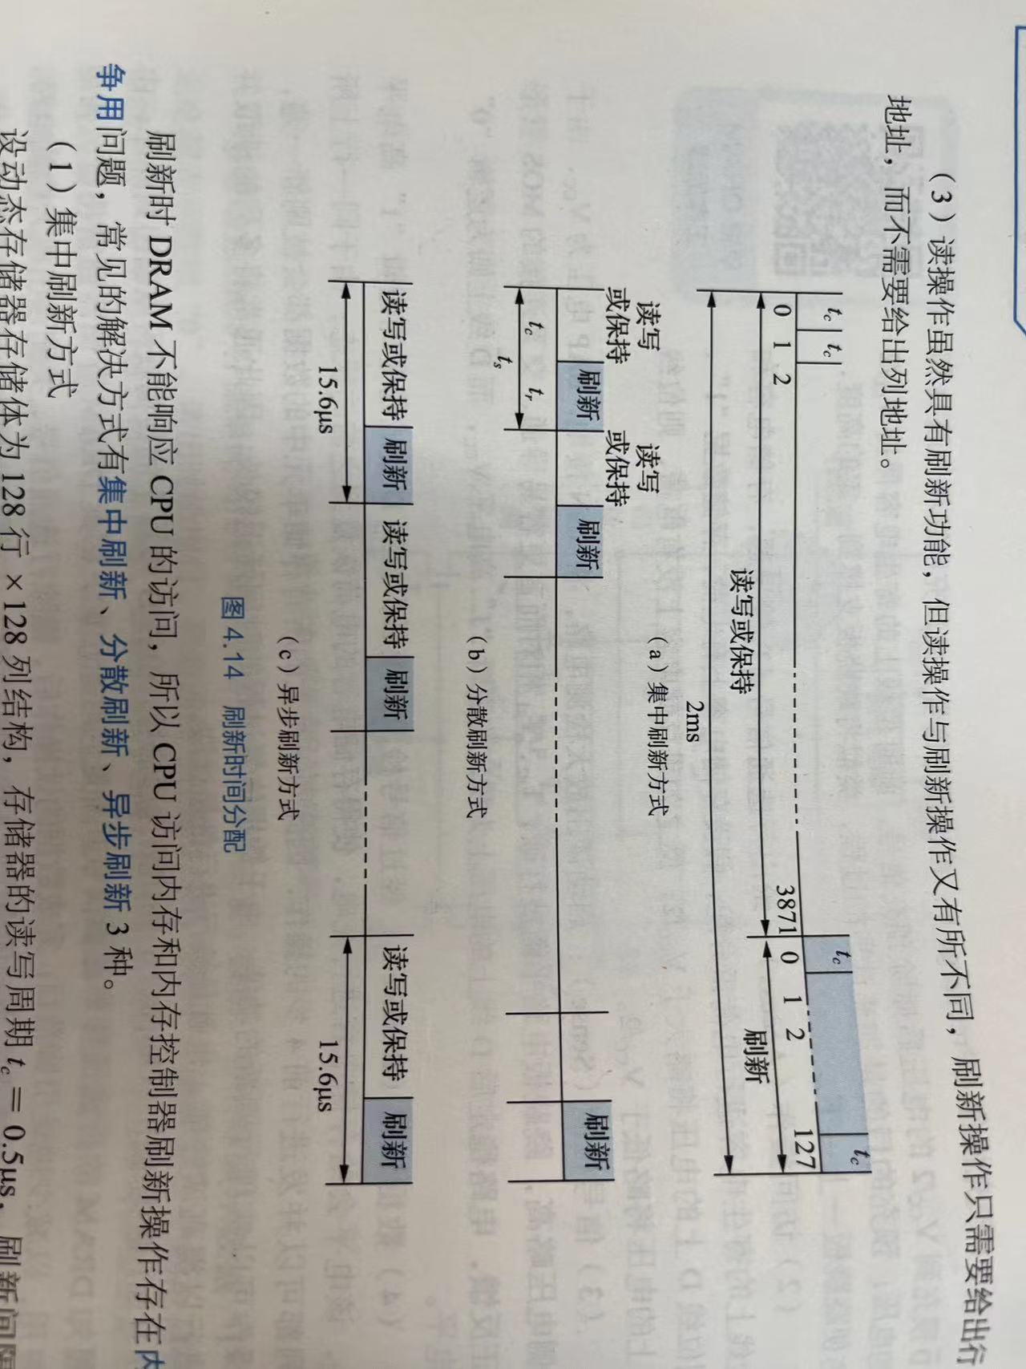
6. ROM包含：一次编程只读存储器PROM、多次编程只读存储器EPROM（每次修改需要全部擦除）、EEPROM（可以单一修改）、闪存FLASH（较快，不加电可以长期保持，本质上是EEPROM）
7. 位扩展：提高位宽，字扩展：增加存储单元的数目

步骤：1.写出地址对应二进制码

2.确定芯片数量及类型

3.分配地址线

4.确定片选信号

5.确定片选逻辑

1. 脏数据：是指已经被修改但尚未写回到主存中的数据。
2. 写回策略：在这种策略下，数据修改只在缓存中进行，并且只有在该缓存行被替换时，脏数据才会被写回到主存。有脏数据位
3. 写穿策略：在这种策略下，每次对缓存数据的修改都会立即写回主存。无脏数据位
4. 组相联映射（每组有k行=k-路组相联），cache被分为n个组，主存中每个区有n行。

组间：直接相联映射，组内：全相联映射

1. 三种映射方式的地址划分：

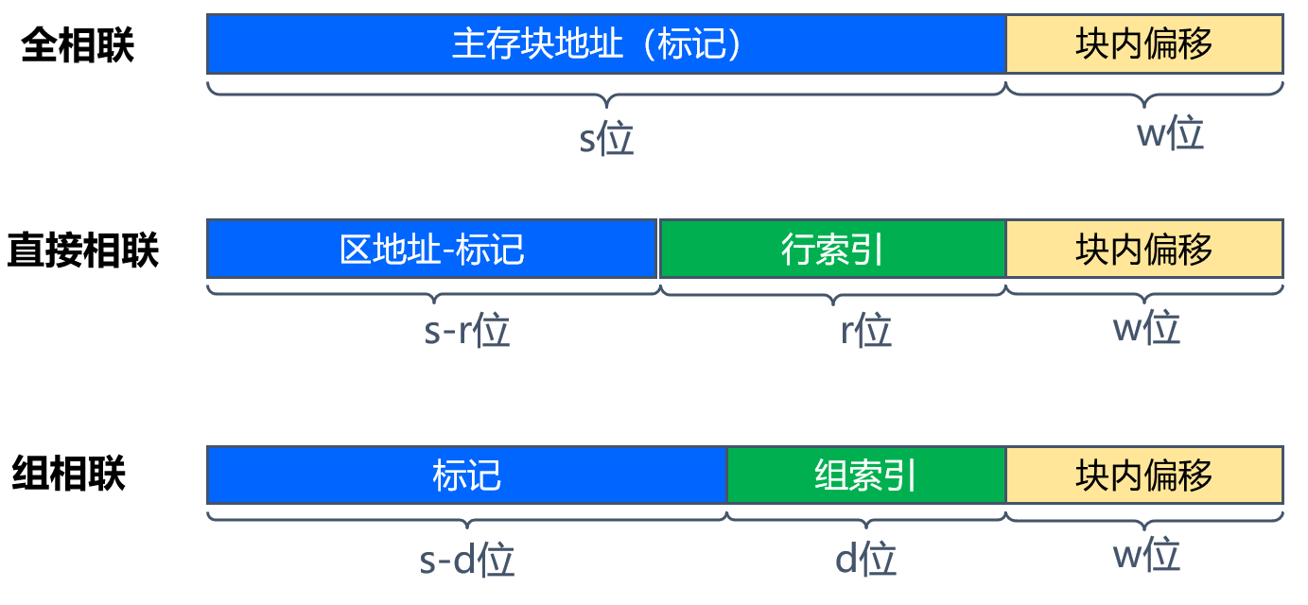

1. 替换策略：先进先出法、最不经常使用方法---LFU（记录使用次数）、近期最少使用法--- LRU（记录未使用次数）、随机替换法
2. Cache提高主存访问速度，虚拟存储器提高主存容量
3. MME：用于找出虚拟地址和实地址之间的关系并判断是否在主存中。
4. 页表：存放于主存中，保存虚拟页号VPN和实页号PPN之间的对应关系

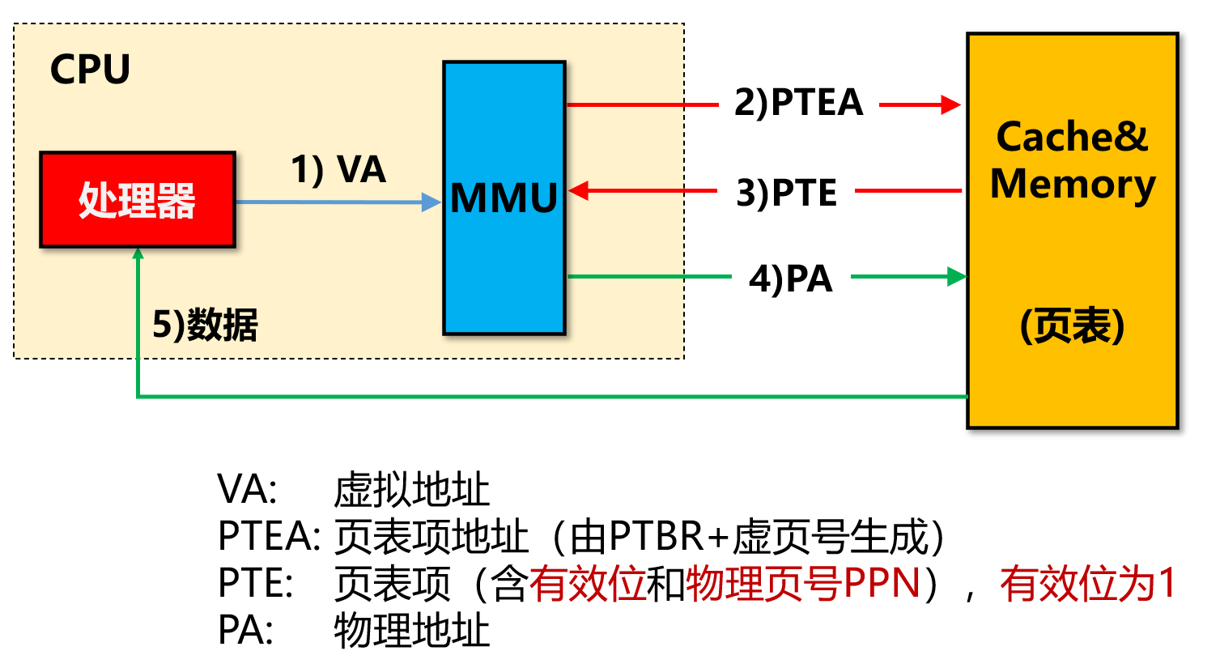

1. 虚拟地址的访问一般步骤

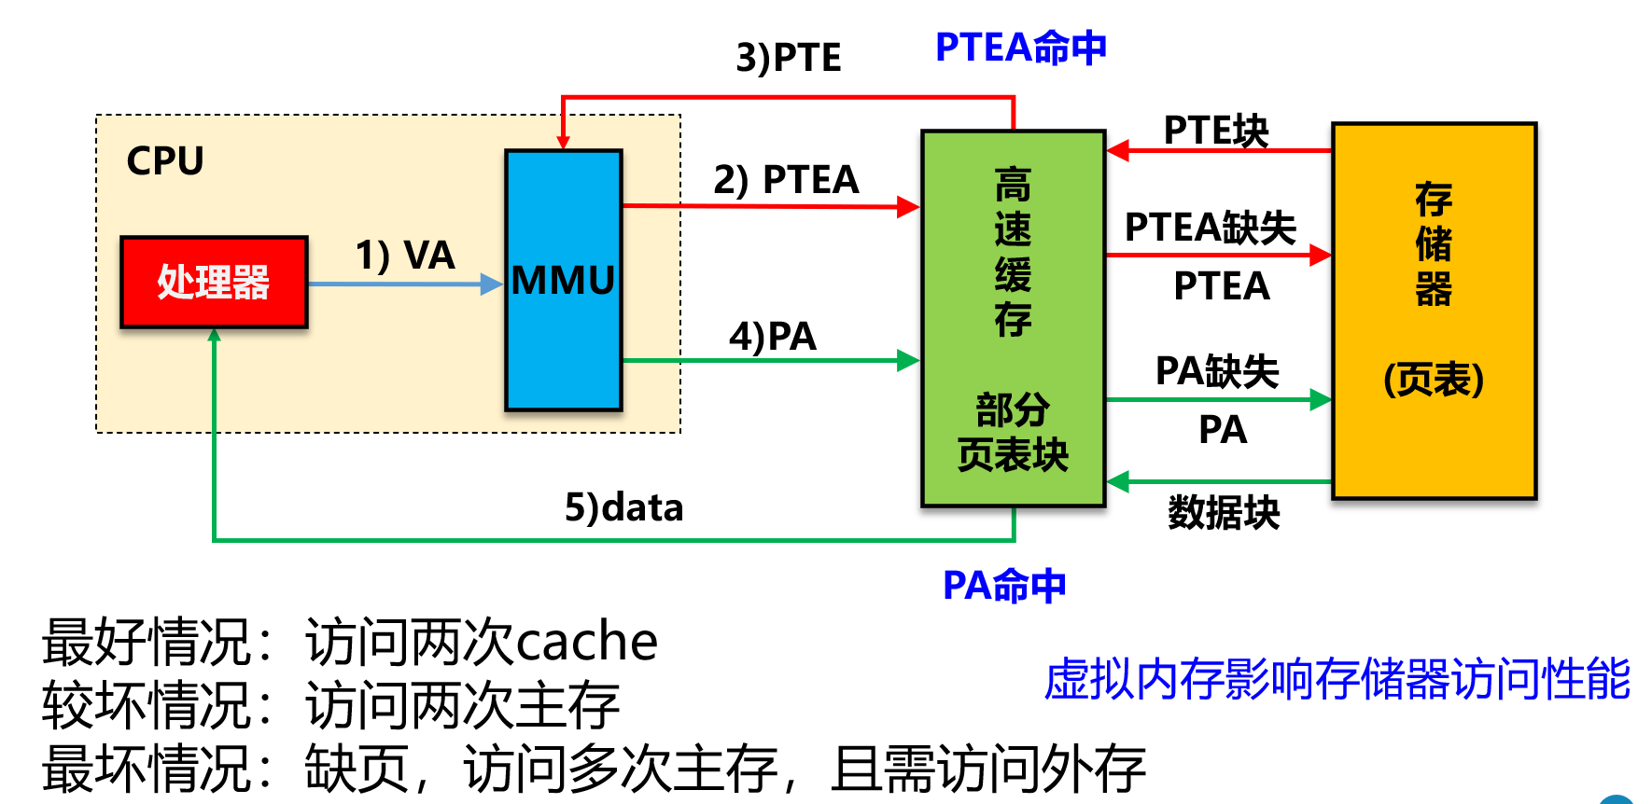

1. 页表按地址访问，TLB按内容访问。TLB使用组相联映射，VPN中包含组索引。来一个VPN，同时查找快和慢表
2. TLB缺失：

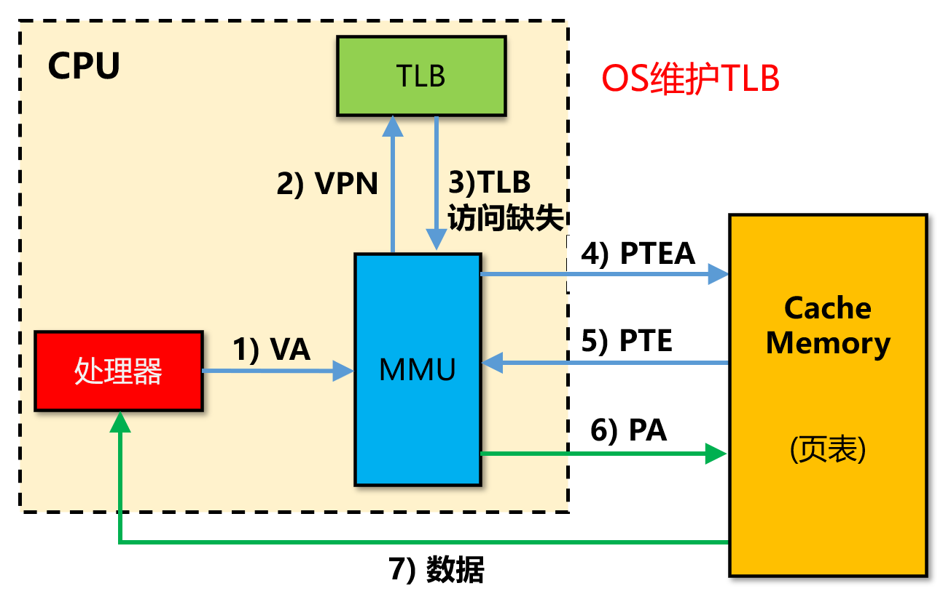

1. 总的过程

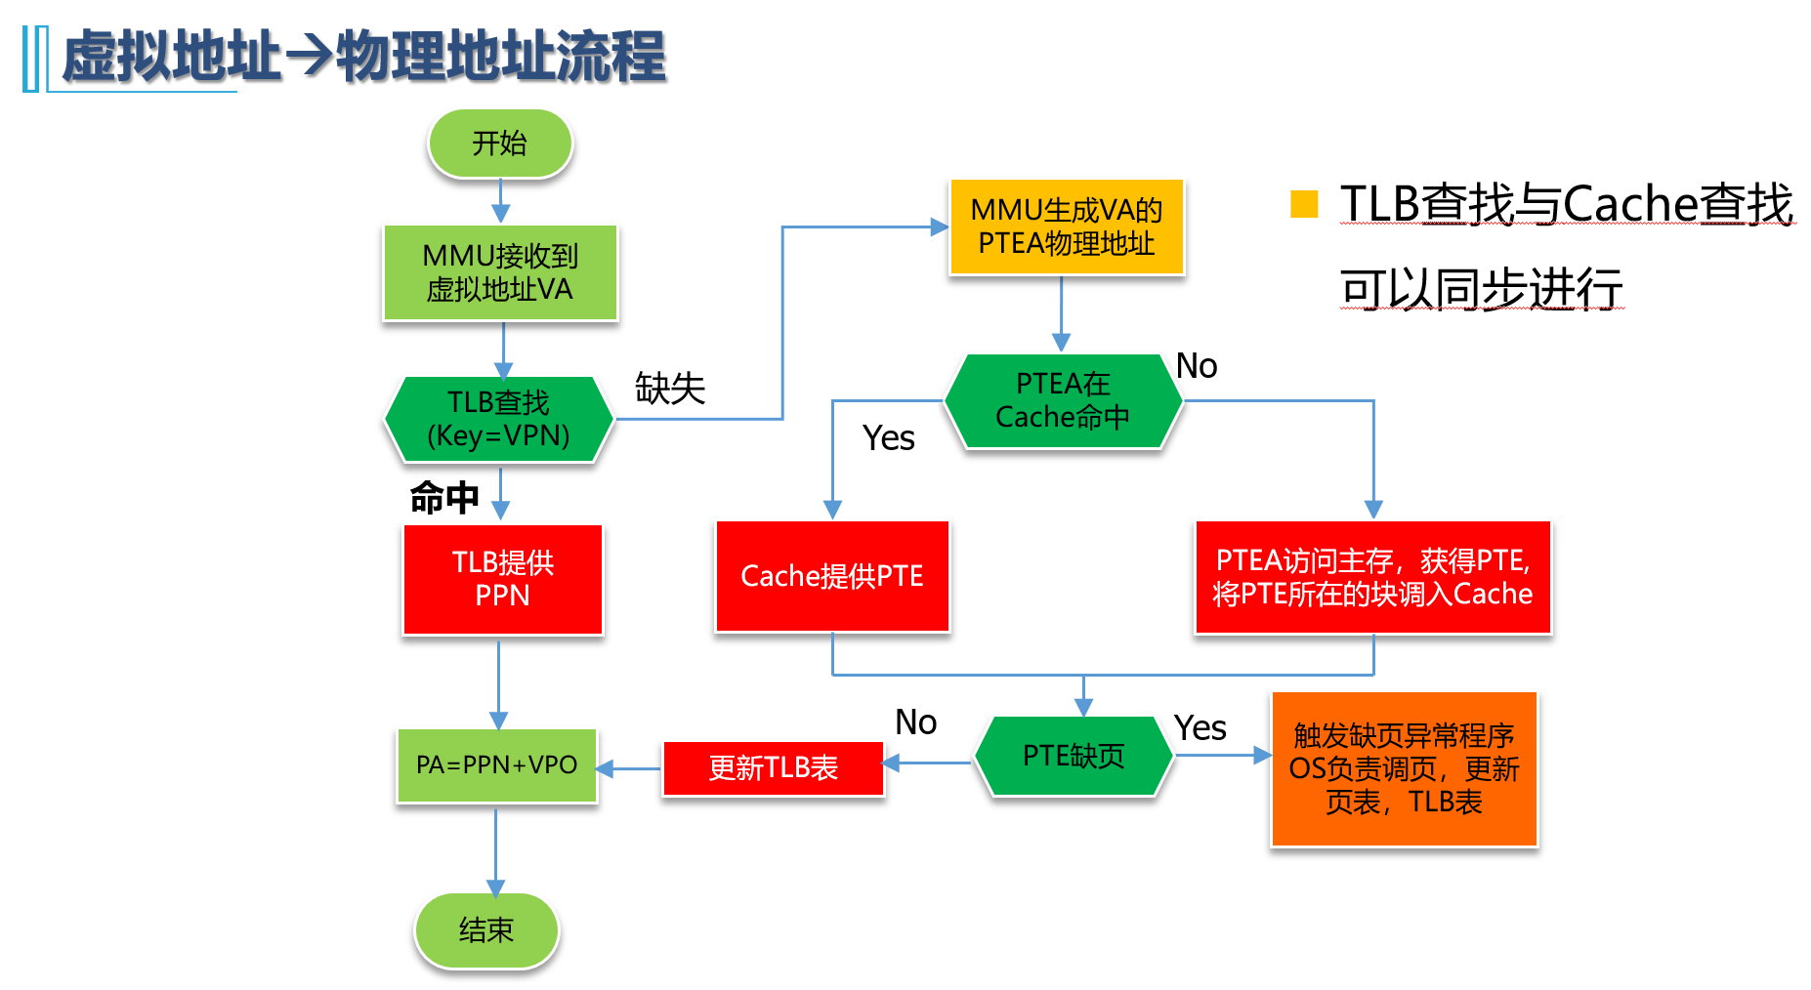

1. 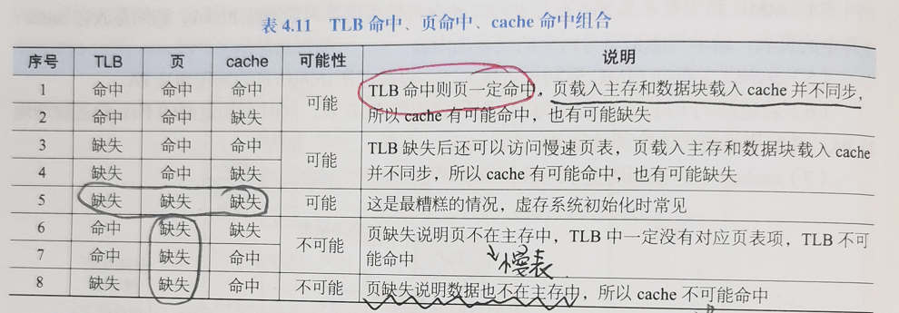命中情况分析
2. 内存存放。对齐存放：数据在存储时需要被放置在内存地址的倍数上，比如数据类型的大小为4个字节，那么它需要被存放在地址是4的倍数的位置上。

